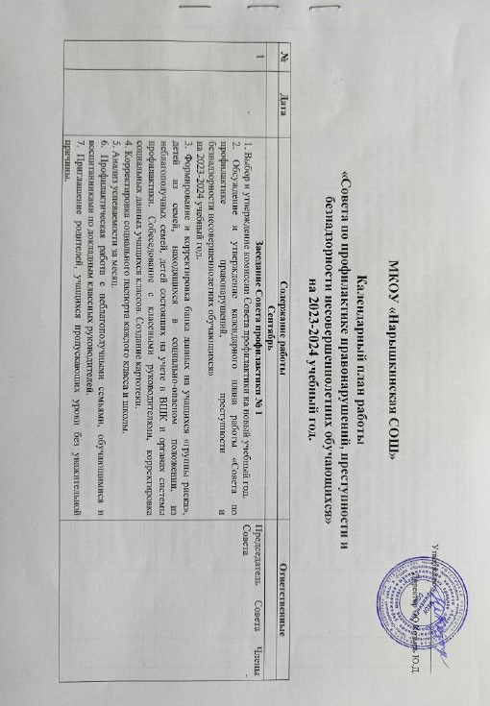

|  |  |  |  |
| --- | --- | --- | --- |
| 2 |  | Привлечение обучающихся в кружки ДО, курсы внеурочной деятельности школы. | Классные руководители |
|  |  | **Ноябрь** |  |
| 1 |  | **Заседание Совета профилактики № 2**  1. Информация по организации занятости обучающихся в кружках ДО, курсах внеурочной деятельности школы.  2. Сведения о занятости обучающихся «группы риска», детей состоящих на учете в ВШК и органах системы профилактики во внеурочное время.  3. Занятость обучающихся «группы риска», детей из семей, находящихся в социально опасном положении, из неблагополучных семей, детей состоящих на учете в ВШУ и органах системы профилактики во время осенних каникул.  4. Приглашение родителей (законных представителей), обучающихся пропускающих уроки без уважительной причины.  5.Выявление несовершеннолетних и семей, находящихся в социально опасном положении, социально  неблагополучных семей, детей  «группы риска» организация работы с ними (посещение семей с последующим составлением актов). | Председатель Совета Члены Совета  Классные руководители |
| 2 |  | Индивидуальные беседы с обучающимися, состоящими на внутришкольном учете и в органах системы профилактики. | Классные руководители |
|  |  | **январь** |  |
| 1 |  | **Заседание Совета профилактики № 3**  Собеседование с обучающимися, неуспевающими по итогам 2 полугодия. | Председатель Совета Члены Совета |
| 2 |  | Проведение плановых рейдов в семьи обучающихся «группы риска» по выявлению безнадзорности несовершеннолетних и невыполнению своих обязанностей законными представителями, соблюдения противопожарной безопасности. | Социальный  педагог  Классные  руководители |
|  |  | **Март** |  |
| 1 |  | **Заседание Совета профилактики № 4**  1. Занятость обучающихся «группы риска» во внеурочной работе.  2. Приглашение родителей (законных представителей) обучающихся, нарушителей дисциплины и порядка, пропускающих уроки без уважительной причины.  3. Участие в ярмарке рабочих и учебных мест. Организация трудоустройства подростков. | Председатель Совета Члены Совета |
|  |  | **Май** |  |
| 1 |  | **Заседание Совета профилактики №5**  1. Проведение итогов работы Совета профилактики (анализ).  2. Отчеты классных руководителей по работе с учащимися и семьями «группы риска», детей из семей, находящихся в социально-опасном положении, из неблагополучных семей, детей состоящих на учете в ВШУ и различных видах учета в органах системы профилактики.  3.Обсуждение организованного окончания учебного года детьми из «группы риска», организации летнего отдыха обучающихся. | Председатель Совета Члены Совета |

